逾期客户很多，财务怎样按账龄分工催收并跟进结果｜云上订货系统
一家区域食品配送商给几百家门店送货。月末财务导出客户账龄表，销售群里转发一份“欠款客户名单”，每人挑认识的客户打电话。三天后，名单上很多客户被标记“已跟进”，总应收却没有明显下降：有的客户本来尚未到期，有的已经过期却还在等一张退货单，有的客户说周五付款但没人记录是哪笔原单，也有客户已经转账、款项仍挂在未核销收款里。人员忙了，老板仍不知道下周能收回多少钱，仓库也不知道哪些客户该继续按赊销方式发货。问题不在电话打得少，而在“到期事实、争议、责任、承诺、到账和核销”没有形成同一条可追踪的链。
财务应当先把账龄报表当作筛查线索，回到客户合同与原应收确认真正到期的款，再按金额、失约情况、争议复杂度和继续供货风险排顺序。销售或客服承接沟通，留下明确的承诺和下一动作；财务独立核真实到账与原单核销；逾期仍未解决的事项回到下一轮名单。系统里“跟进任务完成”只证明某项联系动作结束，不能替代资金回笼，也不能把已接收付款截图误写成已收款。

先把账龄表变成“可核对的到期单”，不能直接群发欠款数字
客户账龄分析可以按客户展示欠款、最近收款、本月新增与若干历史期间列，但账龄列通常回答的是“这笔往来距统计基准多远”，不一定直接回答“合同约定是否已经到期”。例如甲餐饮店九月九日签收，协议是签收后七天付款，到了九月二十日已超四天；乙连锁总部八月三十日签收，协议是月底对账、十月十日付，虽然出现在更早的欠款期间里，九月二十日并不能当作逾期；丙门店八月五日签收，原定八月十二日付，但它对两箱退货有争议，应把无争议金额与争议金额分别处理。若财务只按“上月前”“两个月前”等列排序，甲可能被低估，乙可能被误催，丙可能永远卡在“客户不认可”四个字上。
同一客户还可能同时有三张不同到期日的订单。财务应在客户名下取未结原单，核订单、签收或合同规定的起算依据，列出原应收、已核销款、有效退货或折让、仍未结金额和约定到期日。注意部分账龄列可能互有覆盖，不能把各列机械相加当客户总欠款；近期分析范围外的旧往来要回客户应收、对账单或原单另查。报告生成时保存查询日、筛选范围与数据版本，确保销售收到名单时知道“截至哪天”的金额。分给销售的不是模糊的一行客户总数，而是可定位的客户编号和待处理原单。
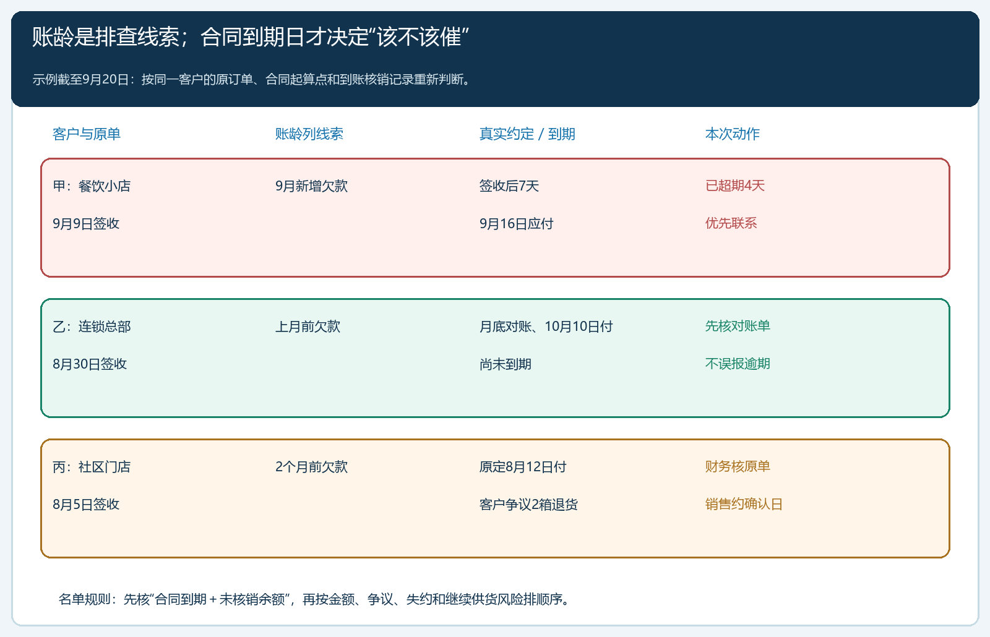
图1：三个客户处于不同账龄列，但催收结论须沿合同起算点、原单和未核销余额判断；示例日期只为解释口径。

金额之外再看争议、失约和继续供货风险，决定谁先处理
排序不是让所有销售从最大的欠款开始打。已逾期的大额款且客户本周还要继续订货，通常需当天核原因与收款计划；已承诺两次仍失约的客户，金额即使不在前十，也可能需要负责人介入并评估继续赊销；金额较大但主要卡在一张未审核退货、价格或发票争议的单据，要先由销售、财务和客服把争议拆到原单，而不是反复发同一句催款消息。小额、刚过期、历史履约稳定的客户可走常规提醒。每个客户的“优先级”都应能回答：可能损失多少、接下来还会放出多少货、是否已有失约、卡点是谁能解决。
例如客户A欠八万元、十天前到期、仍要求明天配送两万元新货；客户B欠十二万元，但协议规定次月十日付款，尚未到期；客户C欠两万元，已经三次承诺未付。若只按金额排，B排最前，但当前动作应是先核B对账范围，A由财务和负责人当天确认继续供货条件，C则核历史承诺与是否要暂停信用交易。企业可以把这些条件做成分层表，而不是仅给销售一个“红、黄、绿”的颜色；颜色背后必须有原单、到期、金额与处理人的依据。是否冻结或调整授信是企业授权决定，不因一张账龄表自动完成。
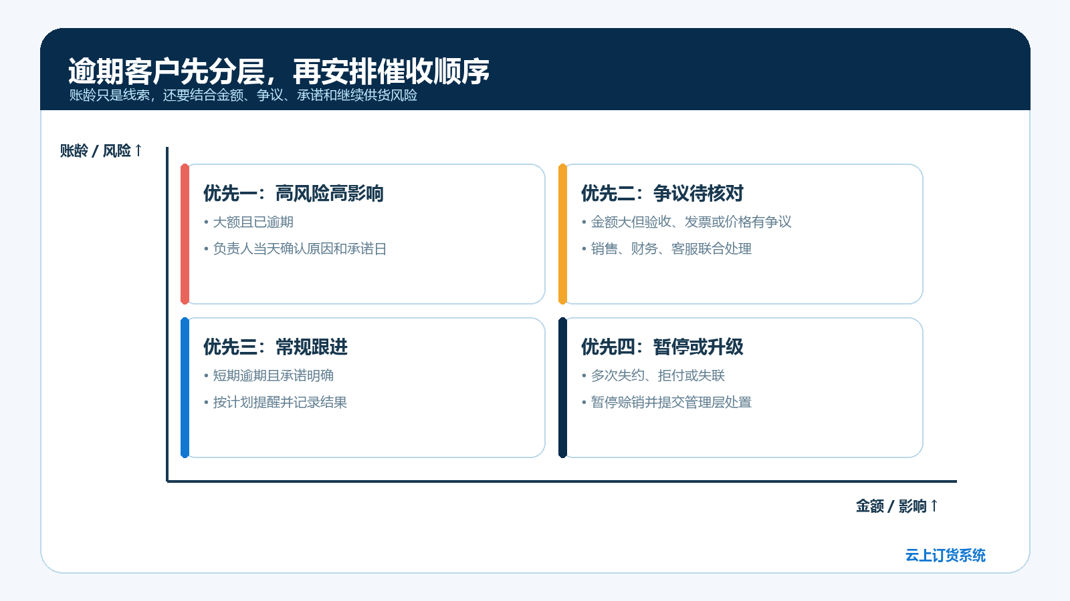
图2：图中的四类是处理顺序示例；“争议待核对”不是放弃催收，而是先解决决定应付金额的证据问题。

每项催收任务写原单、金额、到期日和交接时点
财务负责确定“应收事实”，销售或客服负责“联系客户”，两者不能互相替代。财务交办时，应给出客户编号、原订单或对账单编号、无争议应付金额、合同到期日、争议点、上次承诺及最晚反馈时间。销售接手后先核对是否已有同一客户的催收事项，避免一名销售催上午的旧单、另一名客服催下午的退货差额，客户却以为公司内部不知道自己已经解释过。重大客户可以由负责人指定统一对外联系人，销售和财务在内部协同，但同一承诺只由一个主责人跟踪。
云上订货PC管理端可新建任务跟进，选择客户、员工和计划时间，并填写计划内容。现有截图中的计划内容是一项“整箱补货与首单清单”任务，它恰好说明仅有客户、员工和时间字段，并不意味着完成了催收分派。用于催收时应另写具体原单、金额、客户需要确认的问题和下次反馈日期；不要复制普通拜访内容当催收记录。计划时间有开始与结束，结束不得早于开始；提交前还应核对时分和员工，避免客户已答应今天核账，系统任务却设在下周。计划内容受字符长度限制，复杂争议应关联原单或留下可查的说明，而不是用一串模糊缩写把关键金额挤掉。
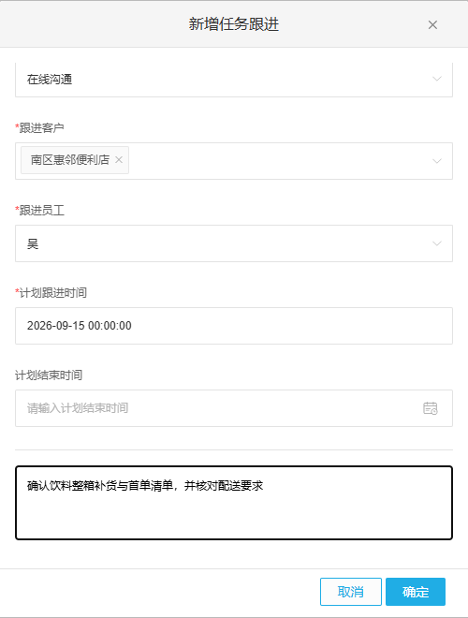
图3：该界面显示任务分配字段，但画面中的示例是补货沟通；催收事项需按欠款原单另写具体目的、金额和反馈时点。

客户承诺要分成“口头回复”“预计付款”“实际到账”三种状态
销售打通电话以后，至少记录联系时间、实际联系人、客户承认的金额和单据、承诺付款金额及日期、无法付款的原因、下一次联系日期。若客户只承认八万元中的七万元，争议的一万元是哪张退货或折让单必须写清，不能把“已联系客户”当八万元已确认。若客户说周五付五万元，余下三万元仍须安排下一步，承诺日不能覆盖原合同到期日。客户当天未接通电话，也要记为未联系成功并确定下次方式，不可写“已沟通”；客户拒付或更换财务联系人，应保留实际反馈，交负责人决定是否升级。
手机管理端可查看客户跟进和客情记录，适合外勤人员在拜访后补充现场反馈。素材中的记录主要讨论饮料补货、配送和销售调整，并没有客户认可欠款或给出付款日期，因此不能从它推出“该客户已经承诺还款”。这正是很多企业催收失联的原因：拜访确实发生，记录也不空，但跟应收处理没有可以接续的字段。新的催收反馈应写入原单或对账范围、承诺金额、承诺日期、争议事项和下一责任人；涉及照片或附件，按实际页面的必填规则上传。手机端记录应成为财务核对的线索，而不是销售替财务确认到账的依据。
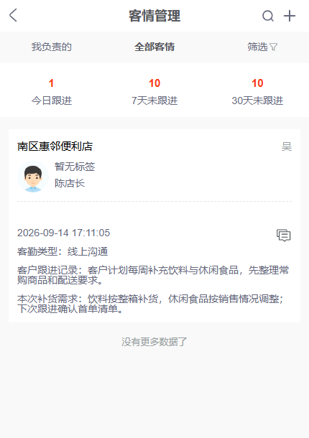
图4：截图是补货跟进实例，说明“有客情记录”不等于“有还款承诺”；催收反馈必须另外写出可核对的金额、日期和原单。

到账后沿原应收核销，再判断催收任务是否真正关闭
客户把转账截图发给业务员后，销售可以标记“客户称已付款，待财务核”，不能直接关闭催收。财务查公司收款账户的真实到账、付款主体、金额、入账时间，再沿原订单或应收核销。若客户一笔款付几张订单，应明确每张分配多少；若只付了部分，把未付余额和新的沟通安排留下。已经登记一条收款但尚未审核或尚未分配，不应再新建同额收款去冲掉逾期；客户本月已收金额与最近一次收款日期也可能受查询与审核口径影响，争议时回原单与收款记录核对。
手机管理端批量收款表单能按客户与原订单展示本次金额，帮助现场人员先核“这笔款准备冲哪张单”，但表单中的拟收金额不等于银行实际到账。例图里可以看到账户、本次金额和来源订单；这些字段给财务复查提供线索，仍须在审核核销后确认真实未结余额。销售再查看剩余款以及客户新的付款安排。若款已到却因客户名称相近、总部代付或旧单号写错而未能核销，应把它单列为“到账待归属”，而不是把客户继续归为“完全未付款”或在报表上手工减掉欠款。
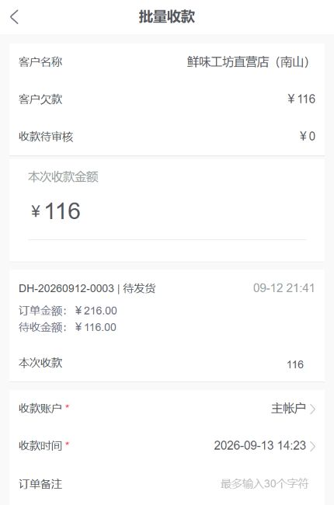
图5：手机收款画面展示客户、本次金额和来源订单；只有真实到账并完成原单核销，客户剩余应收和催收状态才能更新。

每天复查失约与争议，名单只移走已经核实关闭的事项
催收台账至少保留四类未完成事项：已联系、等待客户承诺日；客户部分付款、剩余待追；业务争议待核对；承诺到期却再次失约。已完成则应能反查真实收款、审核和原单核销记录。任务列表可查客户、员工、计划时间与跟进状态，但“任务被标记完成”只能证明沟通动作结束，不能自动改变应收。销售经理每天看本组失约项和逾期仍继续下单的客户，财务复核到账待核销与争议单据，老板只需看金额重大、失约反复、仍要求供货的少数高风险客户，不必逐条听数百次电话经过。
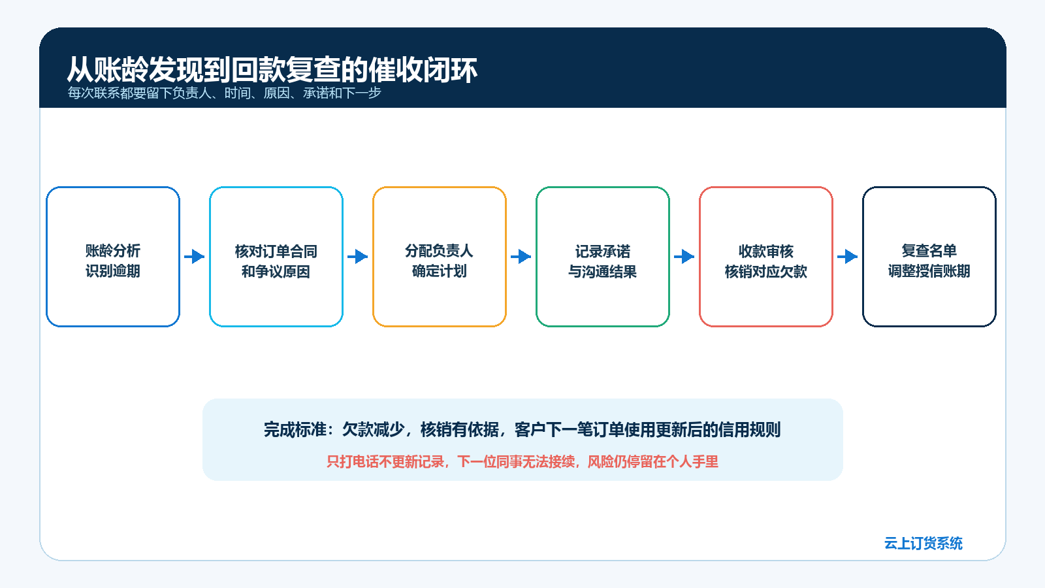
图6：名单持续复查的六个环节。联系次数和任务完成状态不能替代真实到账、原单核销及下一轮授信判断。
当客户因欠款被限制继续赊销时，销售必须把“完成联系”“承诺付款”“资金到账”“授信限制复核”四个阶段分别向客户解释。大客户存在退货、开票或付款主体争议，先由对应岗位核原单；无争议部分的付款仍应继续跟进。老板若决定例外继续供货，应写本次订单金额、期限、批准人与承担风险的条件，仓库只按获批准的订单履约。不能为了让欠款名单变短，删除客户、延后单据审核、更改原到期日或将同一应收转到另一个门店档案。这些动作会让下一期的账龄好看，却会破坏回款责任和信用判断。

用一个五十家客户的催收周，检查分工是否带来现金回笼
先选一个销售组、五十家有未结往来的客户跑一周。第一天由财务把账龄线索还原成原单、到期日与未核销余额，剔除尚未到期的单据，分出大额已逾期、争议待核、反复失约和常规提醒四类。第二天分配客户经理和最晚反馈时点；对金额重大或继续出货风险高的客户，当天由销售、财务和负责人共同确认条件。第三至五天逐日更新联系结果、承诺金额与日期、真实到账和待核销余额；到了承诺日仍无到账，自动进入下一轮人工复核，而不是把上一次任务复制粘贴成“已联系”。若系统目前不支持自动提醒，企业也要把固定复核责任放在主管和财务，不能虚称系统会替企业完成催收决策。
周末复盘时，不看“联系客户数”这一个指标，而看期初已到期金额、期间真实到账并核销金额、争议已解决金额、仍未结金额、重复失约金额和继续赊销敞口。收回的款如果属于本来未到期的新单，却拿去证明旧欠款催收成功，结论会失真；退货减少的应收不是现金回笼，需另列；客户说下周付款也不是本周到账。对每一个重大变化，财务能指出原单与核销凭证，销售能说明客户承诺及下一步，主管能决定继续供货还是收紧授信，才算把账龄表转成经营行动。下一周从未结事项继续，而不是重新导出一张名单，从零开始催。

